第一单元过关检测卷
一、填空。(每空1分，共16分)
1．在4、－0.8、$\frac{9}{11}$、－12、0中，正数有( )，负数有( )，既不是正数也不是负数的数是( )。
2．如果气温上升5 ℃，记作＋5 ℃，那么气温下降3 ℃，记作( )。
3．海平面的海拔高度是0 m，高于海平面的为正，黄山的最高峰莲花峰的海拔高度是1864 m，记作( ) m；死海的海拔高度是－422 m，表示( )。
4．2016年3月29日，在世界杯亚洲区40强赛最后一轮中国队与卡塔尔队的比赛中，中国队以2∶0战胜卡塔尔队。若这场比赛中国队的净胜球记作＋2，则卡塔尔的净胜球，记作( )。
5．比较下列各数的大小。
－8 7.5 0 －4
－3 －5 6 －6
$\frac{1}{4}$ －$\frac{1}{4}$ －0.9 －1.8
6．某超市7月份的营业额是200万元，8月份的营业额是240万元，比7月份增长了( )%，9月份的营业额是180万元，比7月份减少了( )%，称为负增长，记作( )%。
二、判断。(对的画“√”，错的画“×”)(每题2分，共10分)
1．0是最小的正数。 ( )
2．向东走一定用正数表示，向西走一定用负数表示。 ( )
3．在直线上，所有的负数都在0的左边，离0越远，数值越小。 ( )
4．在直线上，＋3和－3所对应的点与0所对应的点的距离相等，所以＋3和－3相等。 ( )
5．没有最小的负数。 ( )
三、选择。(将正确答案的字母填在括号里)(每题2分，共10分)
1．低于正常水位0.16 m，记作－0.16 m，高于正常水位0.02 m，记作( )。
A．＋0.02 m B．－0.02 m
C．＋0.18 m D．－0.14 m
2．温度上升6 ℃，再上升－3 ℃的意义是( )。
A．温度先上升6 ℃，再上升3 ℃
B．温度先上升－6 ℃，再上升－3 ℃
C．温度先上升6 ℃，再下降3 ℃
D．无法确定
3．一种饼干包装袋上标着：净重(150±5) g，表示这种饼干标准质量是150 g，实际每袋不少于( )g。
A．145 B．150
C．155 D．160
4．六(2)班上学期期末数学平均分是92分，如果低于平均分2分记作－2分。乐乐的分数是92分，应记作( )。
A．＋2分 B．0分
C．－2分 D．无法确定
5．武汉市某日的气温为－2 ℃～5 ℃，这一天武汉市的温差是( )。
A．3 ℃ B．－3 ℃
C．7 ℃ D．－7 ℃
四、 在直线上表示下列各数。(14分)
$\frac{1}{2}$ －1.5 3 －$\frac{9}{2}$ 4.5 －4 －3.5

五、解决问题。(每题10分，共50分)
1．教室里没有人用“0”表示，进来1人就用“＋1”表示，那么出去1人就可以用“( )”表示。若教室里原来没有人，四次进出的情况如下表。

次序 | 第一次 | 第二次 | 第三次 | 第四次
进出 | ＋30 | －12 | －3 | ＋35
“＋30”表示( )。
“－12”表示( )。
“－3”表示( )。
“＋35”表示( )。
现在教室里一共有多少人？

2．浩浩家2月份的家庭收支计划如下：爸妈工资收入为6800元；交上月水电、煤气费240元，添置家具需2000元，爸爸领回奖金1500元，买新衣服需1000元，日常生活支出1200元。请根据以上信息填写下表。

项目 | 收支金额/元
爸妈工资收入 | ＋6800
水电、煤气费
添置家具
爸爸领回的奖金
买新衣服
日常生活支出
你能算出浩浩家2月份的余额吗？

3．李磊家在银行的东边480 m处。现在他向西走，每分钟走70 m，8分钟后他所在的位置用什么数表示？

4．看图回答问题。
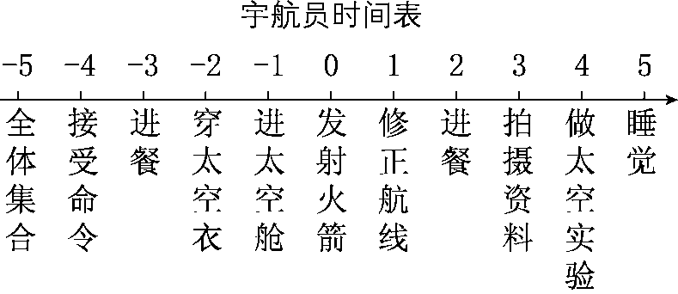
(1)－3时表示宇航员要做什么？宇航员什么时间穿太空衣？

(2)宇航员两餐之间间隔多长时间？

5．下面表格中列出了国外几个城市与北京的时差。(带正号的数表示同一时刻比北京早的小时数，带负号的数表示同一时刻比北京晚的小时数)【导学号 81122010】

城市 | 莫斯科 | 堪培拉 | 华盛顿 | 伦敦
时差/时 | －5 | ＋2 | －13 | －8
(1)北京时间是2016年2月24日上午9：30，莫斯科是什么时间？

(2)如果当地时间2016年9月30日晚上8：00，远在华盛顿的奥巴马总统给北京的习近平主席打电话祝贺中华人民共和国成立67周年，这时北京时间是多少？

答案
一、1．4、911 －0.8、－12 0
2．－3 ℃
3．＋1864 低于海平面422 m
4．－2
5．＜ ＞ ＞ ＞ ＞ ＞
6．20 10 －10
二、1．× 2．× 3．√ 4．× 5．√
三、1．A 2．C 3．A 4．B 5．C
四、略。
五、1.－1 进来30人 出去12人 出去3人 进来35人
30－12－3＋35＝50(人)
2．－240 －2000 ＋1500 －1000 －1200
6800＋1500－240－2000－1000－1200＝3860(元)
3．70×8－480＝80(m) 用－80表示
4．(1)－3时表示宇航员要进餐，宇航员－2时穿太空衣。
(2)宇航员两餐之间间隔5小时。
5．(1)莫斯科时间是2016年2月24日凌晨4：30。
(2)北京时间是2016年10月1日上午9：00。

